государственное бюджетное общеобразовательное учреждение Самарской области средняя общеобразовательная школа № 5 «Образовательный центр» города Новокуйбышевска городского округа Новокуйбышевск Самарской области
структурное подразделение «Центр детского творчества «Умелец»

ДОКЛАД

Заведующий структурным подразделением
М.В. Ардакова

г.о. Новокуйбышевск, 2013 год
«Организация работы с одаренными детьми в многопрофильном структурном подразделении «Центр детского творчества «Умелец»
Дополнительное образование - процесс непрерывный. Он не имеет фиксированных сроков завершения и последовательно переходит из одной стадии в другую. Индивидуально-личностная основа деятельности многопрофильных учреждений дополнительного образования позволяет удовлетворять запросы конкретных детей, используя потенциал их свободного времени. Благоприятные возможности дополнительного образования четко проявляются в различных направленностях. В наше структурное подразделение часто приходят дети, одаренность которых уже начала раскрываться, в определенной сфере. В отличие от большинства школьников они мотивированы на овладение художественно-творческой, физкультурно – спортивной, технической деятельностью, и это создает условия для плодотворного освоения специальных умений и знаний, которые должны быть четко структурированы управленчески. Но и здесь, в специальном звене обучения, необходимо соблюдать приоритет содержательных творческих задач, сохраняя за знаниями, умениями, навыками роль средства, не подменяющего собою цель.
В СП «Центр детского творчества «Умелец» в результате реализации основных положений ведомственной целевой программы «Одаренные дети Самарской области» на 2011-2013 годы, долгосрочной целевой программы «Дети городского округа Новокуйбышевск» на 2010-2014 годы сформирована определенная система работы, которая выстроена четкой структурой организации деятельности с высокомотивированными детьми, которая включает в себя:
• работу по обновлению содержания образования, форм, методов и приемов организации образовательного процесса с учётом современных требований;
• развитие творческих способностей обучающихся в современных социокультурных условиях;
- Включение современных методик и технологий, с применением новых материально-технических возможностей;
- Организация повышения квалификации педагогических работников, направленная на освоение высокотехнологичных методик;
• формирование нравственного и гражданского облика выпускника в современных социокультурных условиях.
Благодаря решению поставленных задач будут ликвидироваться пробелы по выявлению, обучению и развитию одарённых детей. Так, слабо поставленая работа по психолого-педагогической диагностике одарённых детей, требует повышения уровня профессиональной подготовки педагогов по актуальным вопросам педагогики одаренности, отсутствие современных типовых образовательных программ для одарённых детей, которые педагоги могли бы использовать в своей работе. Сегодня качество обучения и воспитания детей этой категории обеспечивается лишь интуицией и опытом наших педагогов, которые выходят на инновационный режим деятельности, не желая отставать от требований времени, из-за любви к профессии и других личных мотивов.
Педагогический коллектив Центра из множества определений одаренности, принял за основу определение, следующее из Концепции, утверждённой в 2012г. Одаренность (= талант ) – системное, развивающееся в течение жизни качество личности, которое определяет возможность достижения человеком более высоких, незаурядных результатов в одном или нескольких видах деятельности по сравнению с другими людьми.
Анализ проблем традиционной системы обучения и современных концепций работы с одаренными детьми мотивировали администрацию и методический совет Центра к созданию Концепции системы работы с одарёнными детьми и Программы её реализации. Концепция выступает в качестве теоретического и методического основания для практической работы и направлена на совершенствование образовательной среды, которая создает условия для развития одаренных детей, в первую очередь, реализацию индивидуальности обучающихся. Программой реализации предусмотрено внедрение новых технологий обучения и воспитания, развитие системы работы с одаренными детьми, повышение квалификации педагогических кадров. Работа по реализации Концепции позволит систематизировать эту деятельность и поднять ее на более высокий качественный уровень, приведет к появлению системных нововведений в работе с одаренными детьми через совершенствование и развитие основ образовательного пространства.
Новизна Программы реализации Концепции состоит в разработке и практической реализации модели поиска, развития и поддержки одаренных детей.
Цель и задачи СП «Центр детского творчества «Умелец»
в работе с одарёнными детьми
Признание коллективом Центра того, что формирование системы работы с одаренными детьми является одним из приоритетных направлений деятельности, побудило нас сформулировать стратегическую цель работы с одарёнными детьми:
создание условий для целенаправленного выявления, обучения и развития, поддержки и сопровождения одаренных детей, их самореализации в различных видах деятельности, профессионального самоопределения в соответствии со способностями в современных социокультурных условиях.
Задачи:
- совершенствование системы выявления, обучения и развития, поддержки и сопровождения одарённых обучающихся;
- проведение диагностических обследований детей на предмет выявления одаренности, определение их творческого потенциала, интересов и способностей;
- максимальное развитие способностей и творческого потенциала одаренных и высокомотивированных детей на основе дифференцированного и индивидуального обучения их в области технического, физкультурно-спортивного, художественного творчества, совершенствования традиционных и внедрения современных педагогических технологий;
- совершенствование мотивационной среды Центра с целью повышения профессионализма педагога и развития обучающихся;
- подготовка и повышение квалификации кадров, работающих с одаренными детьми;
- совместная с родителями поддержка талантливого ребенка в реализации его интересов в Центре и семье;
- повышение социального престижа Центра на муниципальном и региональном уровнях.
Выявление и сопровождение одаренных детей в условиях
Центра детского творчества «Умелец»
Давно замечено, что талантливые являются всюду и
всегда, где и когда существуют условия, благоприятные
для их развития.
Г.В. Плеханов
При выявлении одаренных детей мы учитываем:
1) актуальный уровень развития одаренности, достигнутый на данном возрастном этапе;
2) особенности конкретных проявлений одаренности, связанные с попытками ее реализации в определенных видах деятельности;
3) потенциальные возможности ребенка.
Этапы работы по выявлению одаренных детей представлены схематично:
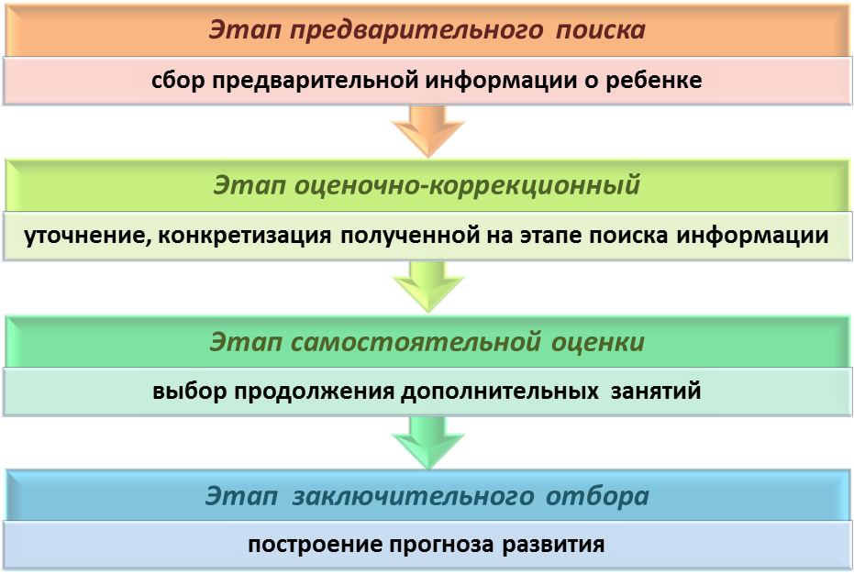
Этапы выявления одаренных детей.
Для выявления одаренности предполагается вовлекать обучающегося в те формы активности, которые соответствуют его склонностям и интересам в художественно-эстетическом развитии, при этом опираясь на социокультурные условия. Используются методы оценки реальных действий обучающихся в реальных ситуациях: анализ продуктов деятельности, достижений в соревнованиях, конкурсах; наблюдение; экспертные оценки педагогов, специалистов и т.п.
Создана следующая модель выявления одаренных детей в зависимости от вида одаренности

Обновление банка данных «Одаренные дети»
Психологическая диагностика, анкетирование
Итоги прошедшего учебного года

Выявление одаренных детей в СП «Центр детского творчества «Умелец» по видам одаренности
Наблюдение
Общение с родителями

Творческая
Спортивная

Компетенция личностного самосовершенствования
Креативная компетенция

Формы выявления одаренных детей

Детские творческие объединения

Детские творческие объединения

Выставки

Спартакиады

Смотры, конкурсы, фестивали

Спортивные соревнования

Модель выявления одаренных детей в Центре.
К работе по выявлению одаренных детей привлекаем специалистов различных категорий: психологи, педагоги, эксперты в определенной предметной деятельности, родители, на основе планов совместной работы, составленных при подписании договоров сотрудничества.
Для родителей предлагается анкета.
Для выявления одаренных детей используются все возможные источники информации о ребенке: замечания и суждения педагогов, родителей, сверстников; результаты соревнований, фестивалей, конкурсов и т.п.
Педагоги используют инновационную педагогическую технологию «Портфолио».
Созданная образовательная среда способствует выявлению и развитию одаренных детей.
Сопровождение одаренного обучающегося реализуется комплексом мер по направлениям:
• обновление содержания учебных программ;
• применение дифференцированных и индивидуальных форм обучения;
• использование современных ИКТ-технологий для дистанционного обучения;
• интеграции основного и дополнительного образования в условиях современной социокультурной среды;
- охрана и укрепление здоровья;
• поощрение обучающихся.
Одним из важных направлений развития личности одаренного ребенка является их включение в любую творческо-практическую деятельность в зависимости от реальных потребностей микрорайона, города, округа, региона и самой личности. Сетевое взаимодействие СП «Центр детского творчества «Умелец» с учреждениями способствует решению задач в данном направлении.
Современные подходы к построению эффективных профилактических программ утверждают необходимость не только давать обучающимся информацию о поведенческих рисках, опасных для здоровья, но и формировать навыки здорового жизненного стиля. Необходимым условием эффективности обучения здоровому образу жизни становится использование широкого диапазона интерактивных видов деятельности (тренинги, ролевые игры, моделирование ситуации и т.д.).
Поощрительные меры являются действенным инструментом в повышении мотивации одаренных детей к обучению и росту своих достижений. Приведение этих мер в систему, и ее регулирование будет формировать стимулирующие мотивы одаренных детей и способствовать оказанию им социальной помощи и поддержки. В Центре разработана инвариантная и разноуровневая система поощрения обучающихся:
- Награждение благодарственным письмом, Грамотой, Дипломом Центра.
- Обеспечение участия в конкурсах, фестивалях, соревнованиях различного уровня.
- Ходатайство о награждении Премией Главы города, Губернатора, Благотворительным фондом «Виктория».
- Информация об успехах и достижениях в СМИ, на сайте Центра.
- Награждение подарками.
Работу с родительской общественностью Центр рассматривает как важнейшую задачу, решаемую в системе педагогического сопровождения как в традиционных формах консультирования и просвещения, так и в форме совместных (родители и дети) мероприятий по развитию навыков общения, сотрудничества, соревнования, культурного времяпрепровождения направленного на нравственно-патриотическое и художественно-эстетическое воспитание.
Таким образом, сопровождение одаренных детей является неотъемлемым элементом системы образования, равноправным партнером структур и специалистов разного профиля в решении задач обучения, воспитания и развития нового поколения в современном социуме.

